El día de la Jornada Electoral, este Instituto opera el Sistema de Información de Organización Electoral (SIORE) en su módulo denominado “Jornada Electoral”. Este sistema es instalado en cada uno de los Consejos Electorales Distritales con la finalidad de registrar la información relativa a: Instalación e Integración de las Casillas, Inicio de la Votación, Cierre de la Votación y Clausura de las Casillas.

Asimismo, la información generada en cada Consejo Electoral Distrital se registra en la base de datos central del Consejo General del IEEC, lo cual permite el monitoreo del desarrollo de la Jornada Electoral, misma información que difunde el Consejo General durante la Sesión Permanente de Seguimiento de la Jornada Electoral.

A continuación presentamos el procedimiento y los respectivos formatos y pantallas del Sistema, conforme se va ingresando la información.

**Formato de la Bitácora de los Capacitadores- Asistentes Electorales**.- el formato es para uso exclusivo de control y registro. Ya que la transmisión de los datos que realiza el Capacitador-Asistente Electoral desde la casilla al Consejo Electoral, es de acuerdo al medio de comunicación que se le haya asignado (teléfono celular o caseta telefónica).

**FORMATO 1**

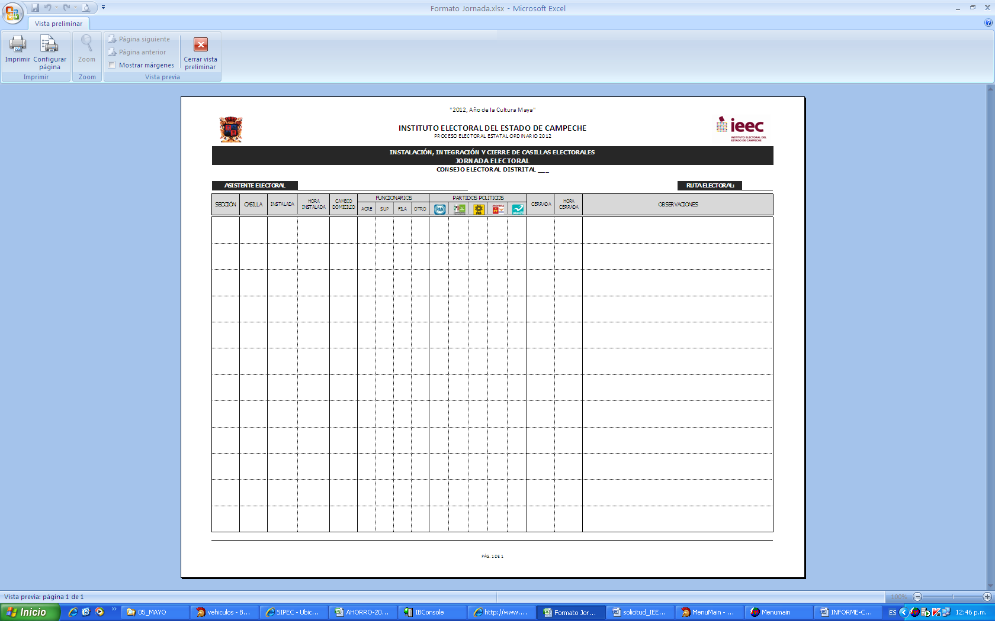

**Pantallas del Sistema de Información de la Jornada Electoral**.-

El Capacitador-Asistente Electoral transmite la información al Consejo Electoral Distrital; el capturista del Consejo ingresa la información al sistema.

1ra. Pantalla.- Pantalla Principal

Visualiza la información ingresada.

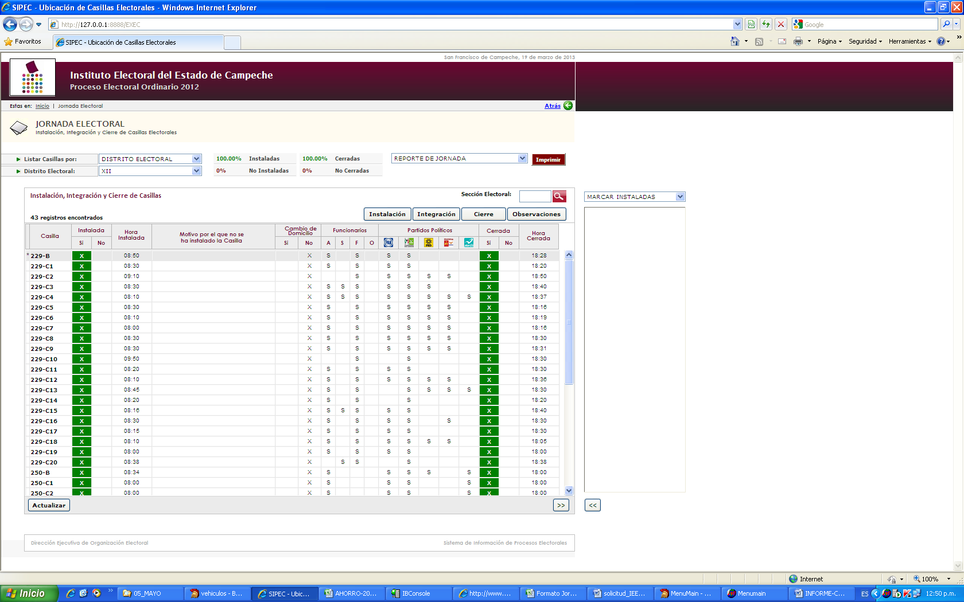

Pantalla Primer Ingreso.- Ventana de Instalación de la Casilla.

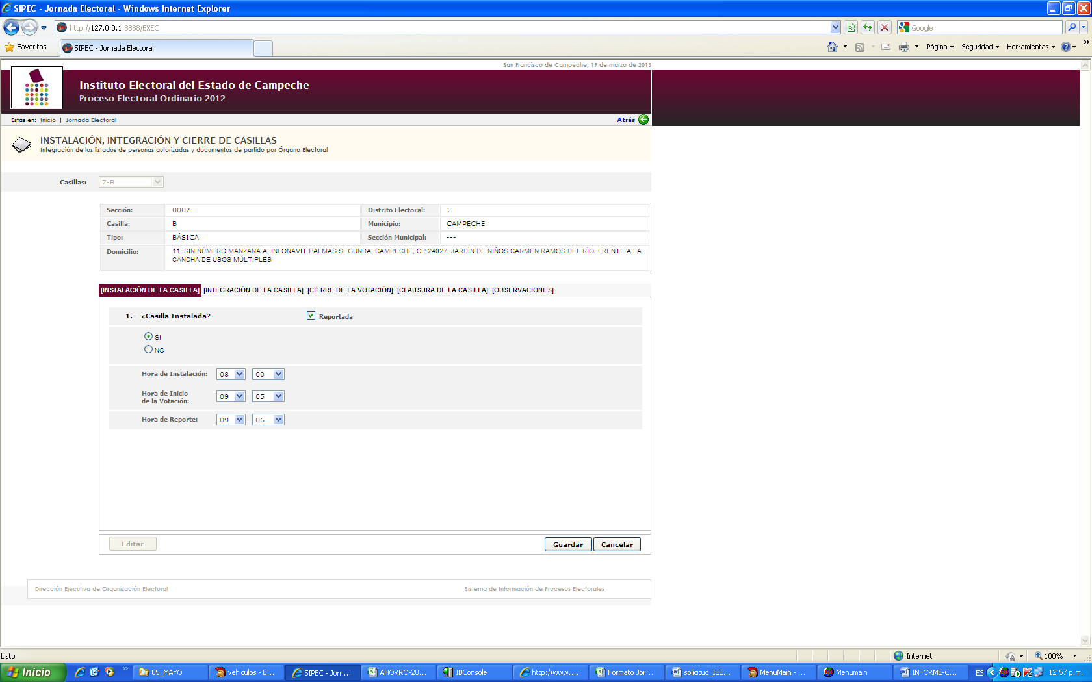

Pantalla Segundo Ingreso.- Ventana de Integración de la Casilla.

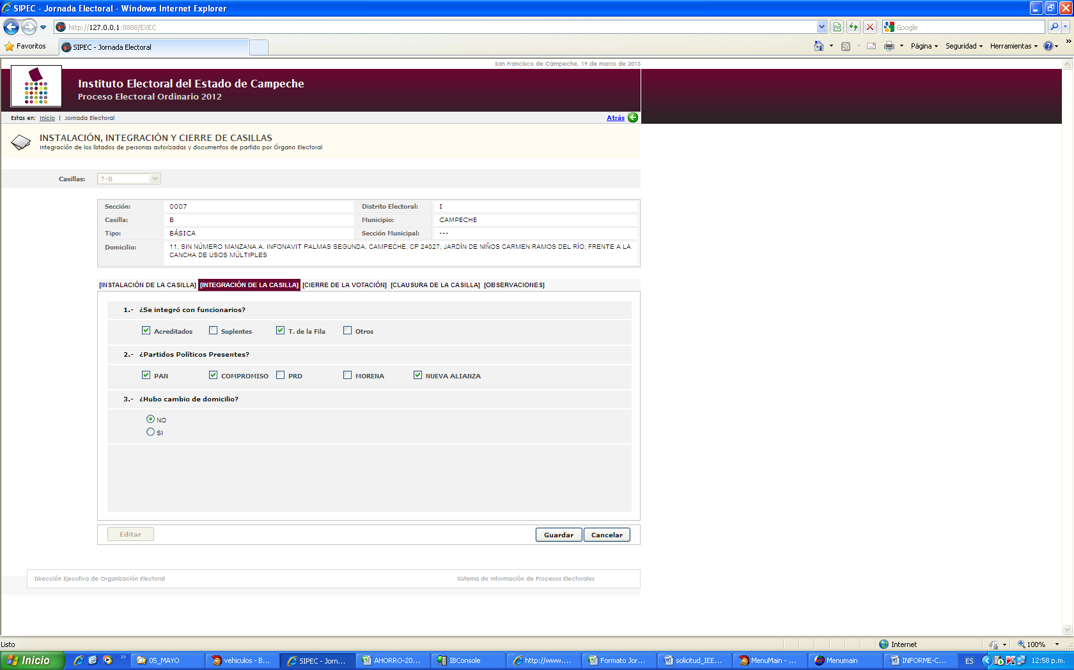

Pantalla Tercer Ingreso.- Ventana de Cierre de la Votación.

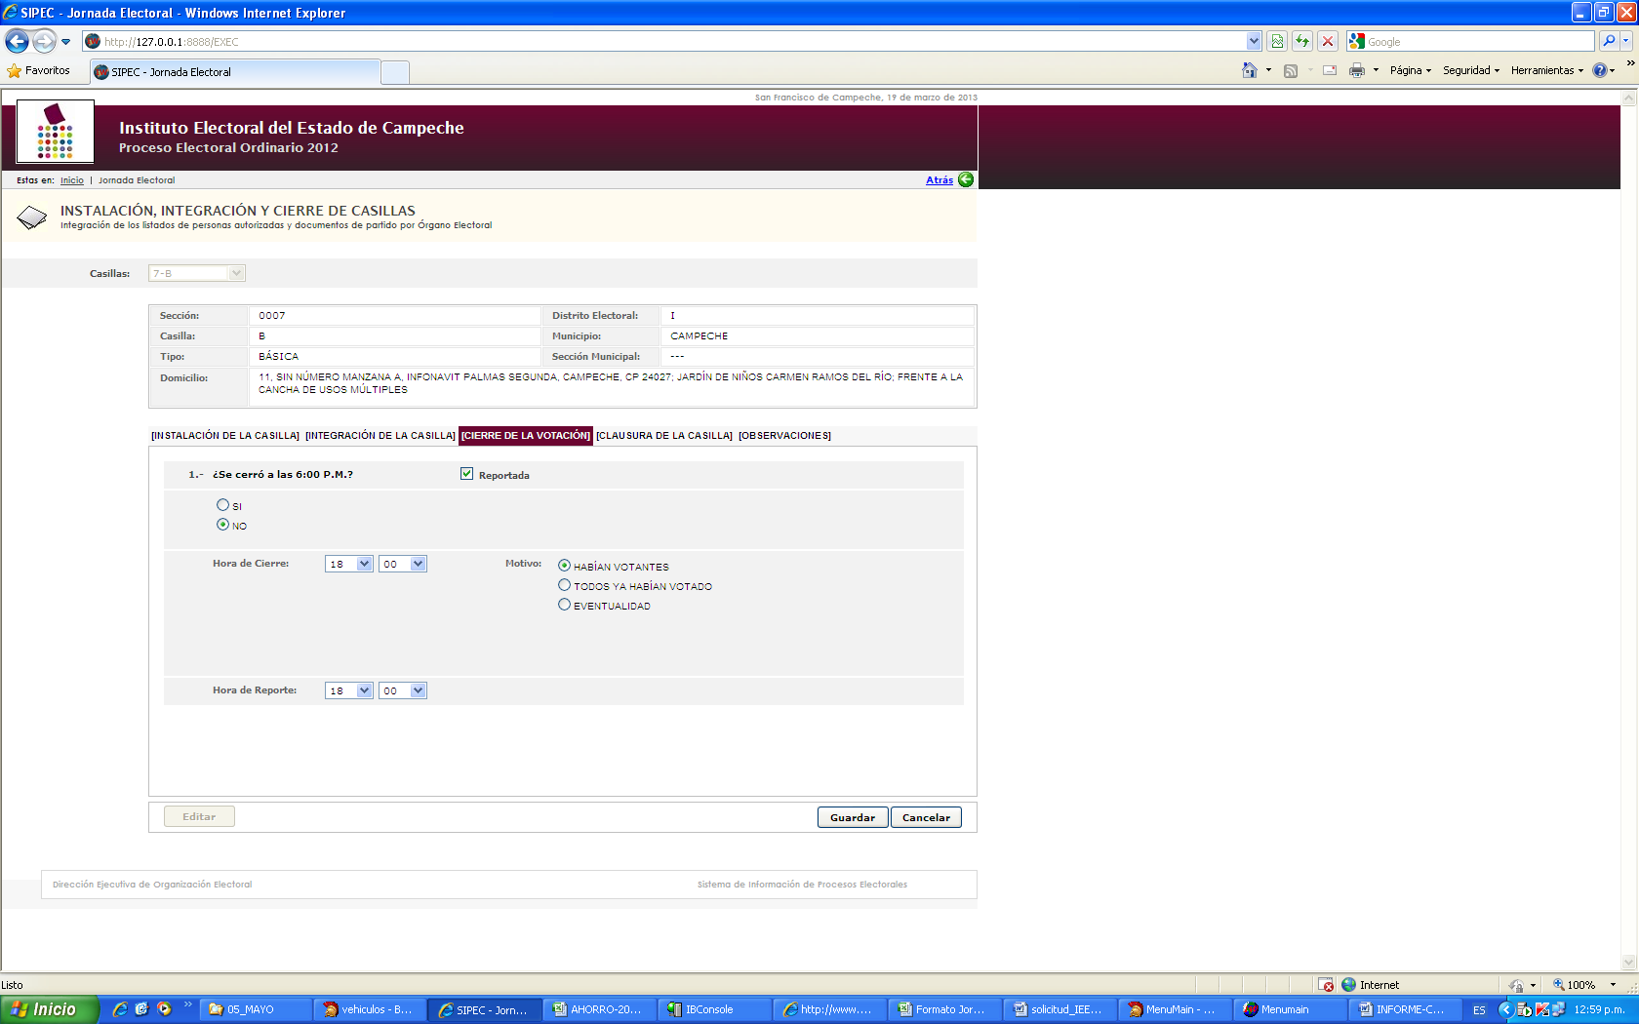

Pantalla Cuarto Ingreso.- Ventana de Clausura de la Casilla.

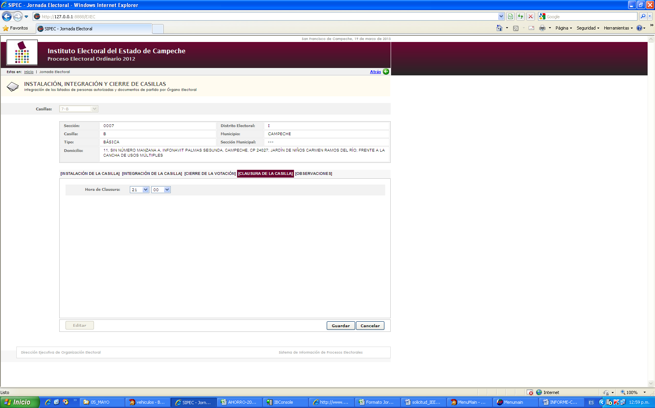

Pantalla Quinto Ingreso.- Ventana de Observaciones.

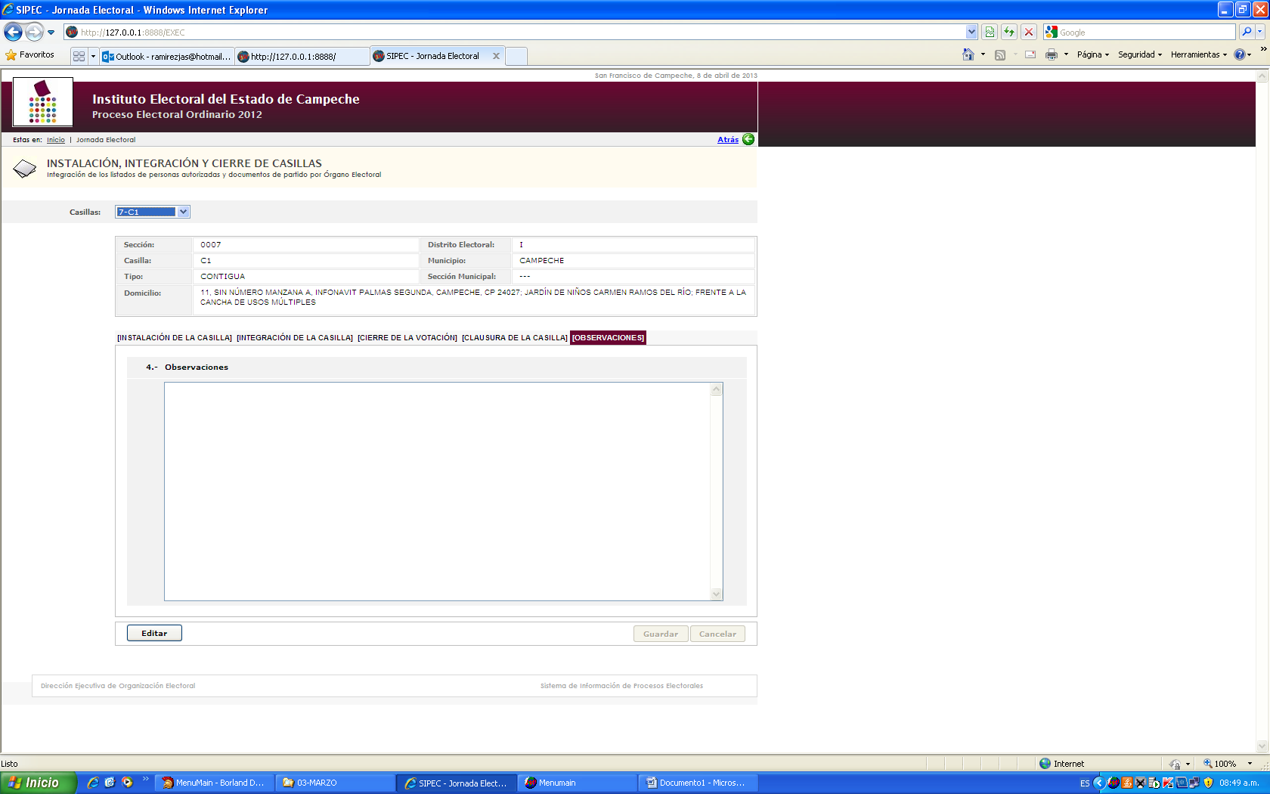

**GRÁFICAS**

A continuación, se muestran las pantallas de las gráficas donde se visualiza los avances sobre el desarrollo de la Jornada Electoral; mismos que se difunden en el Consejo General.



